TRABAJO PRACTICO
DE
LENGUA

INTEGRANTES: Nicolas Gonzalez , Matias Vera y Francisco Espejo

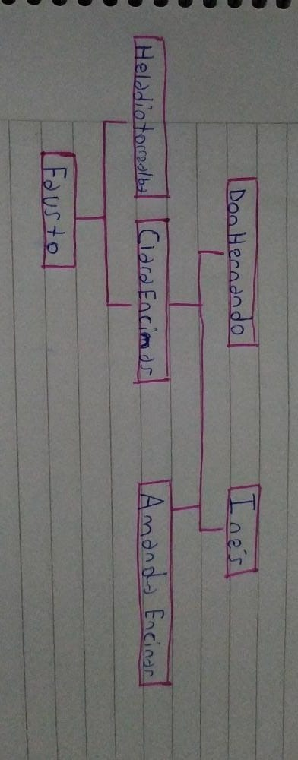

b) para nosotros la autora aporta lo que estaba sucediendo con los protagonistas y sus familiares (como se llaman los personajes, fechas importantes, muertes, etc Esto nos aporta información que será importante mas adelante en el libro)y también para decirnos de cómo era la vida en Argentina por aquellos años.
c)
esto ocurre a comienzos del siglo XVIII, época de las colonias, nos cuenta como Don Hernando Encinas se enamora de Inés, una chica de pelo rojizo lo cual de por si es inusual, se enamoró y le pidió matrimonio.
En 1769 tienen una hija llamada Clara, la cual tiene una infancia normal rodeada de sus familiares y esclavos, esta chica heredaría el color de ojos de su madre, pero no su peculiar pelo rojizo. 20 años después nace su hermana, Amanda Encinas, la cual si heredo el pelo rojizo de su madre la cual la caracterizaba de los demás, al poco tiempo se va junto a sus padres a vivir a Brasil, Clara decide quedarse, porque con 20 años de diferencia ya tiene una vida en Buenos Aires, un esposo llamado Don Eladio Torrealba, el cual tenía una buena posición económica, con el cual tiene un hijo llamado Fausto el cual se divertía con Amanda, su relación en vez de ser como de una tía y su sobrino, parecía más de un primo y su prima. Todo esto fue razón para que Clara, ahora siendo una mujer casada, se quedara en Buenos Aires.
Durante la estadía de la familia Encinas en Brasil, se intercambian cartas de clara con su madre, contándose como estaban viviendo sus vidas. La madre de clara le contaba acerca de Amanda, la cual, en sus palabras “estaba creciendo como el pasto”. Clara por su parte, le contaba acerca de Fausto, el cual estaba bastante enfermo por una enfermedad la cual le hacía salir manchas en la piel y le generaba dificultad para respirar la cual la mantenía bastante ocupada y haciendo imposible que visite a su familia a Brasil.
Una vez, recibe una carta de su padre, lo cual era bastante raro ya que usualmente su madre era quien les enviaba las cartas, esta decía que su madre estaba muy enferma y que no tenían tantas esperanzas de que se recupere, le pedía a Clara de que haga un viaje a Brasil a visitar a su madre y a su hermana, la cual, a su temprana edad, estaba viviendo por todo esto. Amanda necesitaba de clara en esa situación, pero Clara se rehusó de ir, ya que la condición de Fausto había empeorado, haciendo imposible realizar un viaje de varias semanas para ir a Brasil y dejar a su hijo solo, el cual dependía de ella, ya que las esclavas estaban bastante ocupadas ya que una de ella había dado a luz recientemente, manteniéndola bastante ocupada.
Tiempo después, Clara recibe una carta de parte de su padre diciendo de que su madre había muerto, y que su hora también llegaría pronto, pidiéndole como último deseo que cuide a Amanda, la cual tenía 17 años, era una joven mujer muy educada y dulce, la cual no se le complicaría encontrarle un esposo, esta iría acompañada de su nana y esclava Marie, la cual luego de la muerte de la señora Encina, se volvieron inseparables y muy amigas
Esta fue la última petición del señor Encina antes de reunirse con su esposa.
2) 1808: El rey Fernando VIII cayó preso en manos de napoleón y España fue invadida por los franceses, es por esto que ante la ausencia del rey se crearon diferentes juntas provinciales de gobierno siendo la junta de Sevilla la más importante
1809: cuando llegaron al Virreinato del Río de la Plata las noticias de la disolución de la Junta Central de Sevilla, ante el avance de las tropas del emperador francés Napoleón Bonaparte. Esta Junta, que se había formado en 1808, había designado a Baltasar Hidalgo de Cisneros como virrey del Río de la
Todo este movimiento agrupo agrupó a varios personajes que formarían parte del elenco revolucionario: Juan José Castelli, Antonio Beruti, Hipólito Vieytes, los hermanos Nicolás y Saturnino Rodríguez Peña y Manuel Belgrano, abogados letrados y comerciante.
1810: El 25 de mayo de hubo una revolución que triunfa y destituye al virrey y se crea la primera junta patria de gobierno, esta primera junta profesionalizara a las milicias revolucionarias y creara un ejército que se enfrentara con éxito al ejército español y a los partidarios de la corona española, finalmente el congreso reunido en Tucumán en 1816 proclamo la independencia

